
Opplæring om offentleglova

Gjennomføring av opplæring
Veileder for ledere

Utarbeidet av:


Innholdsfortegnelse
1. Innledning 3
2. Interessevekkere 4
3. Medarbeidermøte 5
Forberedelser 5
Gjennomføring 6
1. Presentasjon Innsyn – for medarbeidere 6
2. Læringsduk 7
3. Innspillsskjema 8

Innledning
Dette er en guide for hvordan du kan gjennomføre opplæring med dine medarbeidere. Her finner du veiledning til tilgjengelig opplæringsmateriell. Guiden er laget slik at du kan følge den steg for steg, eller om du ønsker å frigjøre deg fra oppsettet, bruker du læringsmateriellet og gjør det på din måte. Husk isåfall å lese hensikten med de ulike delene, slik at det blir god sammenheng og læring for medarbeiderne. Mer om dette på de følgende sider.
Her er en visualisering over hele opplæringen. Farget kule indikerer avsender, sirkel indikerer målgruppe. Opplærings- og kommunikasjonsmateriell står vannrett øverst, målgruppene loddrett til venstre. Tidsaksen er fra venstre mot høyre.
Ditt ansvar begrenser seg til å innkalle til og gjennomføre medarbeidermøtet og å i etterkant av det, sende deres innspill tilbake til HR.
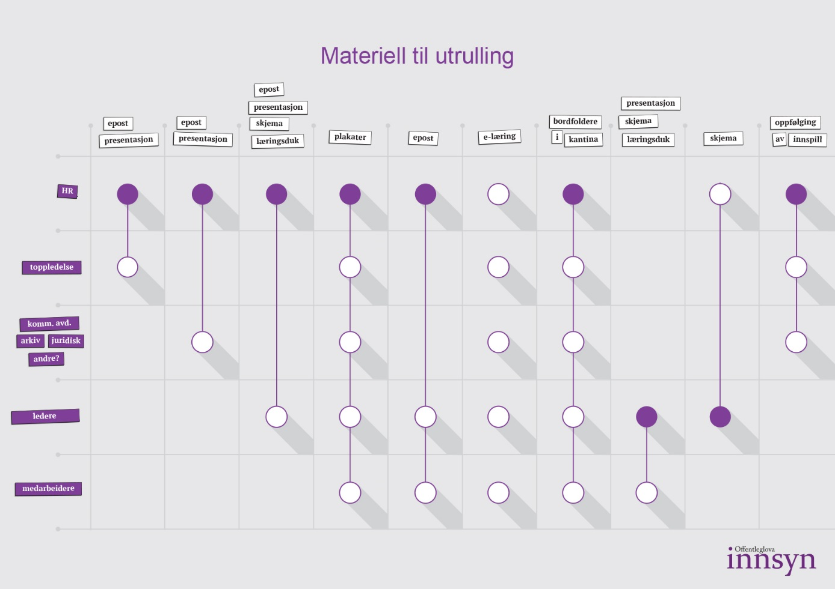

Medarbeiderens opplæring:
Uke 1 | Uke 2 | Uke 3
Gjennomfør e-læringen; e-læringsmagasinet ‘Innsyn’, 4 moduler.  Frist: Før avdelings-/ gruppemøtet. | Bordfoldere settes ut på lunchbordene. Sett deg ved dette bordet dersom du vil diskutere oppgavene/ utfordringene. | Delta på avdelings-/ gruppemøte. Leder gir en presentasjon, dere gjennomfører læringsduk sammen. Til slutt skriver dere innspill dere har om åpenhet og innsyn som leder sender til HR.
Læringsplattformen/Virksomhetsplattformen. | Kantina. HR er ansvarlig for dette hvis det er en felles utrulling i organisjonen. Hvis ikke, må leder ta dette ansvaret. | Leder innkaller medarbeiderne og leder møtet. Følg instruksjonen i prosessveilederen dersom det er til hjelp.
Obligatorisk | Anbefales | Anbefales  Alternativt kan dette være et infopunkt på et allerede planlagt møte.

Interessevekkere

«Pssst.....!»
«Hvor åpen er du?»
Hver ukedag i uken før uke 1 vil HR henge opp interessevekkere med tildels «kryptiske» spørsmål for å vekke nysgjerrighet og engasjement. Hensikten med disse er ikke å informere direkte om opplæringen, men å lage en ‘snakkis’. Fredag informerer plakatene om opplæringen – e-læringsmagasinet ‘Innsyn’ – samtidig som alle medarbeidere vil motta en epost med informasjon om både e-læringen om offentleglova, bordfolderne med oppgaver og at de vil bli innkalt til et medarbeidermøte av sine ledere for å reflektere over og diskutere åpenhetskultur og innsynspraksis.
Vi legger opp til et overraskelsesmoment på fredagen, så det er fint om du kan avvente å svare direkte på hva dette handler om, men forsikre om at svaret vil gi seg i løpet av uken, om noen lurer.

Medarbeidermøte

Hensikten med møtet er å knytte læringsinnholdet i e-læringen til egen praksis ved å diskutere utfordringer og opplevde dilemmaer i egen jobbhverdag. I tillegg er hensikten å oppklare misforståelser i den grad det har oppstått. Siden offentleglova innebærer utøvelse av skjønn, er det viktig å diskutere avdelingens og virksomhetens praksis for å sikre lik behandling av saker, i tråd med formålet i loven. Videre er hensikten å involvere medarbeiderne i praksisforbedring på dette feltet.

Tid: Du som leder må vurdere hvor mye tid dere kan sette av til dette møtet. Ideelt sett er 2 timer en passelig ramme. Dere kan eventuelt dele oppgavene opp i flere møter og gjennomføre over en periode. En annen variant er at du gir medarbeiderne i oppgave å gjennomføre læringsduken i grupper før møtet som en forberedelse.

Forberedelser
- Gjennomfør e-læringen.
- Les gjennom dette dokumentet og gjør eventuelle tilpasninger.
- Alt opplæringsmateriell ligger på læringsplattformen.difi.no. Du skriver det ut i det antall du trenger.
- Send ut invitasjonsmail til dine medarbeidere i god tid før du planlegger møtet.
- Sett opp møterommet med gruppebord med 4-6 medarbeidere per bord.
- I løpet av møtet trengs en læringsduk per bord.
  - Skriv ut læringsduker, en til hver gruppe. Læringsduken består av fire deler som du må klistre sammen med limbånd på baksiden.
- Du kan enten forberede med en PC per bord, eller ett innspillsskjema per bord.
  - Dersom du vil bruke PC, be en medarbeider per bord om å ta med sin bærbare PC og send skjemaet for innspill til dem.
- Postit-blokker (1/2 per medarbeider) og penner på hvert bord til bruk underveis.
- Ta med klokke/ telefon for å kunne ta tiden.

Gjennomføring

I korte trekk skal du i løpet av dette møtet
- Gå gjennom presentasjonen.
- Gjennomføre læringsduken som gruppearbeid og oppsummere i plenum. Instruksjon til læringsduken står på den, det er bare å følge den.
- Diskutere utfordringer i grupper og fylle inn innspillsskjemaet, som du samler inn og leverer som ett dokument til HR/andre etter møtet.
Dette kan du gjøre på din måte, så lenge du oppfyller hensikten med de ulike aktivitetene. Videre i dette dokumentet finner du hensiktene beskrevet. Ønsker du veiledning til hvordan du kan gjøre det, finner du en en steg for steg beskrivelse under.

Agendaen for møtet er:
- Presentasjon om offentleglovas hensikt og dilemmaer som kan oppstå i praksis
- Gruppediskusjon med læringsduk
- Gruppediskusjon om utfordringer og forslag til praksisforbedringer

Presentasjon Innsyn – for medarbeidere

Hensikten med presentasjonen er å sørge for et enhetlig budskap om betydningen av den åpenhetskulturen som Offentlighetsloven innebærer. Videre å peke på noen opplevde dilemmaer i møte med praksis, og mulige konsekvenser av feil bruk av unntaksparagrafene. Du kan også legge til slider om særlover for eget forvaltningsområde og fra egen virksomhet om åpenhetskultur og innsynspraksis.

Tid: 15 min
Dette gjør du:
Gjennomfør presentasjonen og åpne opp for spørsmål underveis og/ eller til slutt.

Læringsduk

Hensikten med læringsduken er å knytte læringsinnholdet i e-læringsmagasinet til egen åpenhetskultur og reflektere over denne. Videre å reflektere over egne holdninger og omdømme ved å sette seg inn i ulike perspektiver.

Tid: Ideelt sett settes det av 15 minutter per case, samt 20 minutter til deling og diskusjon. Igjen må du tilpasse til tilgjengelig tid. Læringsduken kan eventuelt gjennomføres som en forberedelse til møtet, og at dere deler gruppenes diskusjoner på møtet.
En læringsduk er et læremiddel som egner seg godt for refleksjon og diskusjon i grupper. Læringsduken fyller således ut e-læringen. Læringsduker finnes i ulike varianter. Den som er laget for ‘Innsyn’, er todelt. Først skal man ta stilling til et case gjennom å innta et perspektiv. Perspektivering inviterer til å se seg selv utenfra. I dette tilfellet handler det om omdømme (innbyggerperspektiv), og holdning til åpenhet (medarbeiderperspektiv). Deretter skal man reflektere over hvordan en liknende sak kunne vært håndtert i egen organisasjon, noe som inviterer til refleksjon over intern åpenhetskultur og innsynspraksis. Til slutt skal man dele sine innspill i plenum.

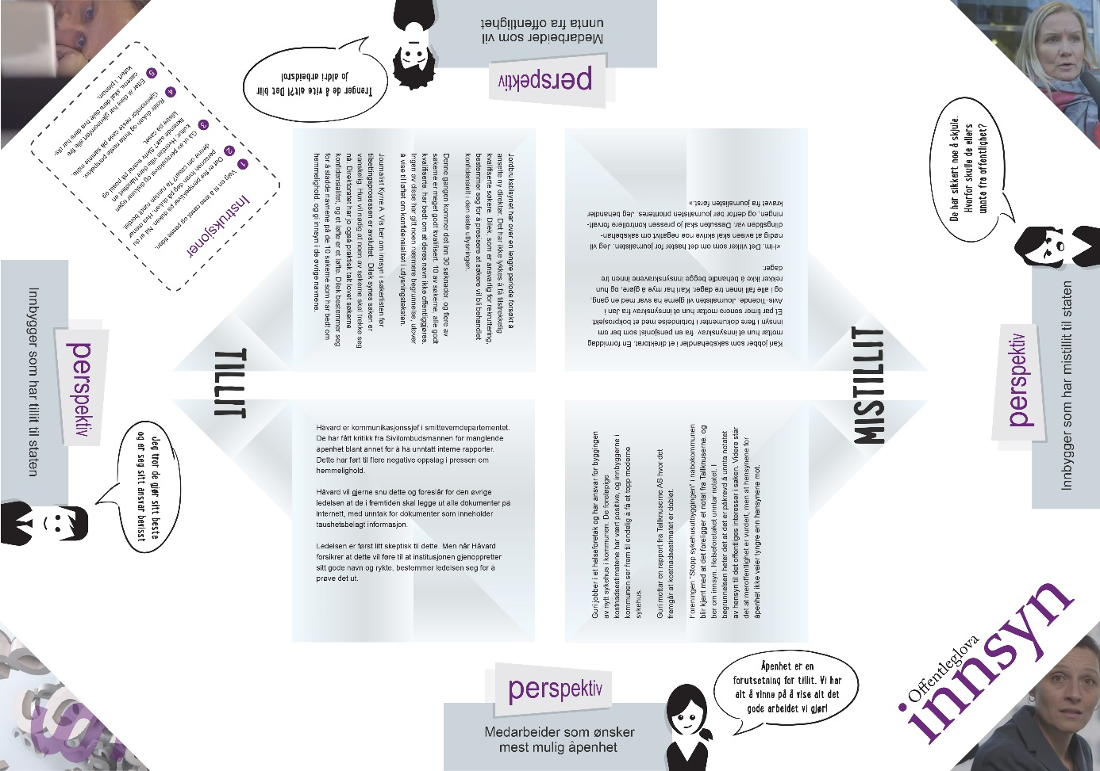

Dette gjør du:
Legg en læringsduk på hvert bord. Pass på at det er post-its og penner til alle.
Instruksjonen står på læringsduken, men vi anbefaler at du leser den opp og forklarer hvordan den skal gjennomføres, slik at ingen misforstår.
Instruksjon:
- Velg en som leser opp første case.
- Det er fire perspektiver på duken. Svar ut fra personen foran deg på duken. Hva mener denne om avgjørelsen som ble tatt i caset? Ta runden rundt bordet.
- Gå ut av perspektivet og diskuter egen kultur: Er dette noe som kunne skjedd hos oss? Hvordan ville vi håndtert en liknende sak? Skriv svaret på postit og klistre på caset.
- Rotér duken og innta neste perspektiv. Gjennomfør neste case på samme måte.
- Etter at dere har gjennomført alle fire casene, skal dere dele hva dere har diskutert, i plenum.
Gjennomfør læringsduken. Gå rundt og lytt til diskusjonene, du kan bruke det du har hørt når dere skal diskutere i plenum etterpå.
Vær særlig oppmerksom på å styre tiden. Si ifra når de må begynne å diskutere caset ut fra seg selv (steg 3), og når det er på tide å rotere duken og gjennomføre neste case (steg 4).
Tips 1:
Noen vil klare å gå inn i rolle eller ta perspektivene på læringsduken med en gang, mens andre synes det kan være vanskelig. Det kan være en idé at du eksemplifiserer hva de ulike perspektivene for eksempel vil mene om ett av casene for å få dem igang.
Tips 2:
En læringsduk kan invitere til mange interessante diskusjoner som ikke nødvendigvis er knyttet direkte til caset på duken. Bestem deg for hvorvidt du ønsker at de kun skal diskutere casene, eller om det er greit at de også snakker om relaterte problemstillinger som måtte dukke opp. Begge deler kan gi verdifull læring.
Tips 3:
Dere kan også lage deres egne case, enten i tillegg eller i stedenfor casene på læringsduken. Husk isåfall på å lage dem slik at det tas en avgjørelse i caset. Det er denne avgjørelsen medarbeiderne skal reflektere over, det er ikke poenget at de skal finne riktig svar og løse et case.

Innspillsskjema

Hensikten er å involvere medarbeiderne i praksisforbedring på dette feltet. Ved at alle får delta med sine innspill, vil det bli enklere å få til endringer i neste omgang. I tillegg sikres at man fokuserer på det som oppleves som utfordrende av dem som kjenner dette på kroppen i jobbhverdagen.

Tid: Ideelt sett 30 minutter, dette tilpasser du avhengig av tilgjengelig tid og hvor mye medarbeiderne har på hjertet.

Dette gjør du:
Vis skjemaet på prosjektoren når du innleder.
Innspill fra (avd/gruppe) ............................................................... Dato: ...............................

Problembeskrivelse | Konsekvenser av problemet (for oss internt, for publikum, for andre) | Forslag til løsning | Kommentarer
Eks:  Vi mangler en rutine for innsynsbegjæringer | Internt:  Vanskelig å huske hvordan man gjør det fra gang til gang.  Eksternt:  Ulik/vilkårlig behandling. | Utvikle rutine | Her bør vel arkiv involveres?

Vi skal komme med innspill til praksisforbedringer når det gjelder åpenhetskultur og innsynspraksis. Vi har vært innom dette i presentasjonen vi startet med, og har også diskutert disse temaene med læringsduken. Kanskje har noen også innspill fra oppgavene på bordfolderne.
Her ser dere skjemaet vi skal bruke. Det er fylt ut et eksempel allerede (les det opp). Det vi skal gjøre nå, er å formulere opplevde utfordringer og, så langt vi kan, komme med forslag til løsninger.
- Utfordring
  - Hvilke dilemmaer opplever dere?
  - Er det for eksempel ulike eller uklare forventninger til hvordan dette skal foregå?
- Konsekvens
- Løsningsforslag

Diskuter dette på bordene og fyll ut skjemaet. Del innspillene i plenum.

Etter møtet samler du innspillene i ett dokument og sender det til HR/andre.

- det var det! Oppdrag ‘Innsyn’ utført. Takk for innsatsen!

